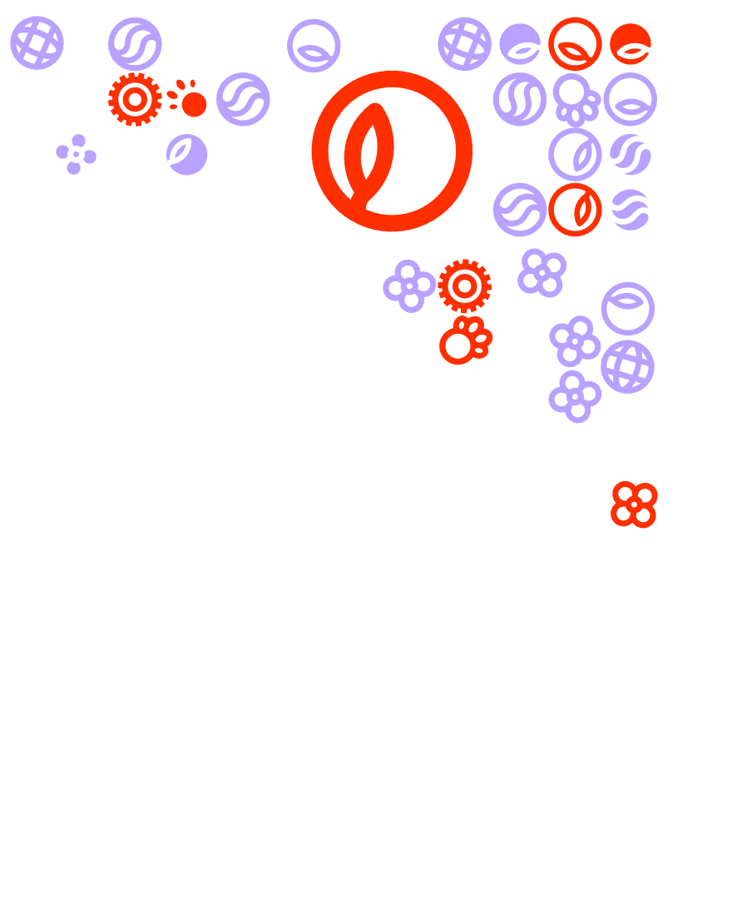

Feedback friends bijeenkomst 1 – De wereld en ik

|  |
| --- |
|  |
|  |

Iedere feedback friends bijeenkomst heeft als doel om inhoudelijke feedback te geven op elkaars product(en). In de gegeven feedback staat wat voor informatie er mist en wat er nog toegevoegd kan worden. Als er informatie toegevoegd kan worden voeg je in APA de bron toe die daarvoor gebruikt kan worden. In dit document kun jij de nieuwe informatie verwerken en zo dus makkelijker delen met je medestudent(en). Gebruik per onderdeel zoveel ruimte als je nodig denkt te hebben.

Bij LA1 heb jullie als groep een verslag gemaakt met daarin een beschrijving over de markt. Hierin komt duidelijk de marktontwikkeling, concurrenten/collega’s en een SWOT-analyse naar voren. Deze analyse is toegepast op jullie eigen mini onderneming. Daarnaast is er een beschrijving gemaakt van jullie doelgroep en de adoptiecurve wordt uitgewerkt op jullie eigen onderneming.

In de voorbereiding voor de feedback friends bijeenkomst #1 is het de bedoeling dat je dit verslag van **tenminste een** medestudent, uit een andere groep, goed doorleest. Je schrijft hierop tenminste **1x feedback.** Zo ga je te werk:

* Door de docenten zijn er feedback friends groepen gevormd en zijn jullie toegevoegd aan een groep in Teams.
* In de Teams groep zijn ook de IBS docenten toegevoegd.
* De deadlines van de LA’s zijn al bekend, zorg dat je deze van te voren duidelijk noteert
* Lever uiterlijk op deze datum het LA in bij ‘opdrachten’ in Teams maar ook in je groepschat in Teams. Op deze manier kunnen zowel je medestudenten, als expertdocent, als ook de IBS verantwoordelijke zien dat je hebt voldaan aan de deadline
* Vervolgens verdeel je onderling de verslagen. LET OP! Je leest bij dit LA tenminste één verslag van een medestudent, meer mag uiteraard altijd 😊.
* Mocht iemand uit je groepje op de deadline zijn/ haar verslag niet hebben ingeleverd dan kan hij/ zij dus automatisch niet deelnemen aan de feedback friends bijeenkomst #1.
* Je geeft inhoudelijke feedback daarbij geef je aan of er onderdelen missen en wat je medestudent nog kan toevoegen om het te verbeteren. Daarbij geef je aan wat er beter kan en hoe dat je medestudent dit kan aanpassen. Als je met nieuwe informatie komt geef je altijd de bron (APA) waar je deze informatie hebt gevonden.
* Tijdens de feedback friends bijeenkomst #1 licht je jou gevonden informatie toe en deel je via jullie Teams-kanaal de gevonden informatie met elkaar middels onderstaand format. Tijdens de bijeenkomst ga je met elkaar in gesprek over o.a. wat voor soort feedback is het? Kan je door de verkregen feedback je eigen verslag verbeteren? Etc. etc.   
  Vergeet de APA bronvermelding niet!
* Op de volgende pagina vind je een invulformat. Hierin kun jij de nieuwe gevonden informatie verwerken en daardoor ook makkelijker delen met je medestudent(en).